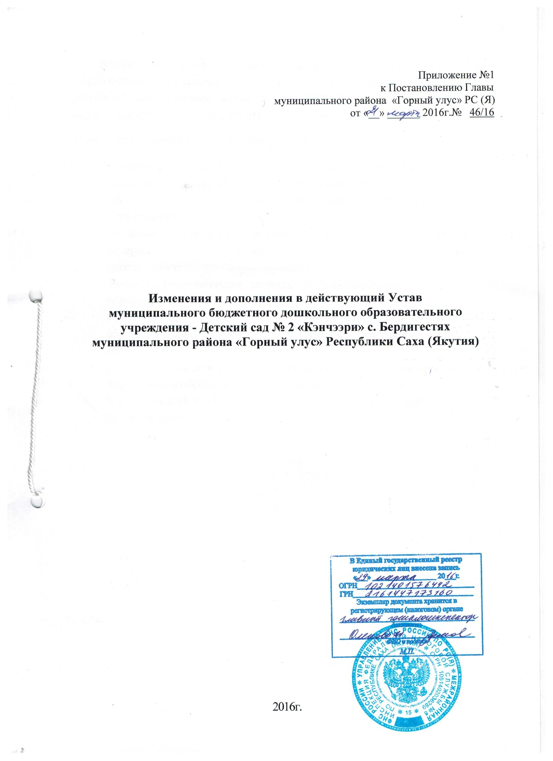

Приложение №1
к Постановлению Главы
муниципального района «Горный улус» РС (Я)
от «__» ______ 2016г.№ 46/16

Изменения и дополнения в действующий Устав
муниципального бюджетного дошкольного образовательного учреждения - Детский сад № 2 «Кэнчээри» с. Бердигестях
муниципального района «Горный улус» Республики Саха (Якутия)

2016г.
Внести в Устав муниципального бюджетного дошкольного образовательного учреждения - Детский сад № 2 «Кэнчээри» с. Бердигестях муниципального района «Горный улус» Республики Саха (Якутия) от «__»__________2016г. следующие дополнения:
В разделе 8 указать в компетенции учредителя:
- Организация предоставление общедоступного и бесплатного дошкольного образования по основным общеобразовательным программам в муниципальных дошкольных образовательных учреждениях;
- создание условий для осуществления присмотра и ухода за детьми, содержания детей в муниципальных дошкольных образовательных учреждениях;
- создание, реорганизация, ликвидация муниципальных образовательных учреждений;
- обеспечение содержания зданий и сооружений муниципальных образовательных учреждений, обустройство прилегающих к ним территорий;
- учета детей, подлежащих обучению по образовательным программам дошкольного образования, закрепления муниципальных образовательных учреждений за конкретными территориями муниципального района.

